GPT 5.6 Think Deeper
Ich lade hier einen Gesellschaftsvertrag hoch - wer beherrscht Paul Schwarz GmbH & Co KG?
Ich verstehe die Frage als Beurteilung, wer die Paul Schwarz GmbH & Co. KG aufgrund der gesellschaftsvertraglichen Entscheidungsrechte beherrscht, insbesondere im Sinne einer IFRS-10-Kontrollanalyse.
Nach dem vorliegenden Gesellschaftsvertrag spricht überwiegend dafür, dass die Max Huber Rail GmbH die Paul Schwarz GmbH & Co. KG beherrscht, obwohl sie lediglich 50 % des Kommanditkapitals hält. Die Beteiligungsverhältnisse betragen 50% für die Max Huber Rail GmbH, 16,66672% für Hannes Schwarz, 16,66664% für Wolfgang Schwarz und 16,66664% für Hannah Schwarz. Die Familie Schwarz hält damit gemeinsam ebenfalls 50%. Je EUR 1 des Kapitalkontos gewährt eine Stimme; die nicht am Vermögen beteiligte Komplementärin hat kein Stimmrecht. Eine Beherrschung allein aufgrund der Stimmrechtsmehrheit besteht somit zunächst bei keinem Gesellschafter. Quelle: § 3 und § 9 des bereitgestellten Gesellschaftsvertrags.
Entscheidend ist jedoch die besondere Geschäftsführungsregelung in § 6. Die Geschäftsführung und Vertretung obliegen zwar formal allein der Komplementärin, der AB Gleisbau GmbH. Die Max Huber Rail GmbH und die Familie Schwarz dürfen jeweils einen Geschäftsführer der Komplementärin vorschlagen. Für den auf Vorschlag der Max Huber Rail GmbH bestellten Geschäftsführer sieht der Vertrag aber ausdrücklich ein Letztentscheidungsrecht bei der Teilnahme an Ausschreibungen, der Beteiligung an Arbeitsgemeinschaften, dem Eingehen von Subunternehmerverhältnissen sowie bei Investitionsentscheidungen innerhalb der bestehenden Budgetplanung vor. Werden diese Fragen der Gesellschafterversammlung vorgelegt, steht der Max Huber Rail GmbH auch dort das Letztentscheidungsrecht zu. Quelle: § 6 des bereitgestellten Gesellschaftsvertrags.
Diese Entscheidungsbereiche erscheinen für ein Gleisbauunternehmen potenziell als diejenigen Tätigkeiten, welche die wirtschaftlichen Ergebnisse wesentlich beeinflussen, insbesondere Auftragsgewinnung, Projektabwicklung, Kooperations- und Subunternehmerstruktur sowie budgetierte Investitionen. Sofern diese Bereiche tatsächlich die relevanten Tätigkeiten im Sinne von IFRS 10 darstellen, besitzt die Max Huber Rail GmbH aufgrund der vertraglichen Letztentscheidungsrechte die gegenwärtige Fähigkeit, diese Tätigkeiten einseitig zu steuern. Die zustimmungspflichtigen Grundlagengeschäfte und außergewöhnlichen Maßnahmen, für die eine Zweidrittelmehrheit oder Einstimmigkeit erforderlich ist, würden dieser Schlussfolgerung nicht zwingend entgegenstehen, sofern sie überwiegend Schutzrechte oder Entscheidungen über grundlegende Strukturänderungen darstellen und nicht die laufenden relevanten Tätigkeiten betreffen.
Die Gesellschaftsversammlung kann zugleich nicht ohne Weiteres von der Familie Schwarz allein kontrolliert werden. Für gewöhnliche Beschlüsse gilt zwar die einfache Mehrheit der anwesenden oder vertretenen Stimmen. Bei einer Beteiligung von jeweils 50 % verfügt aber weder die Max Huber Rail GmbH noch die Familie Schwarz allein über eine feste Stimmenmehrheit. Für wesentliche zustimmungspflichtige Geschäfte ist eine Zweidrittelmehrheit erforderlich, sodass grundsätzlich beide Gesellschafterlager mitwirken müssen. Dies könnte für einzelne relevante Entscheidungen auf gemeinschaftliche Beherrschung hindeuten. Das besondere Letztentscheidungsrecht der Max Huber Rail GmbH durchbricht diese Gleichgewichtslage jedoch ausdrücklich für die genannten operativen Bereiche. Quelle: §§ 8 und 9 des bereitgestellten Gesellschaftsvertrags.

Die vorläufige Schlussfolgerung lautet daher: Wenn Ausschreibungen, Arbeitsgemeinschaften, Subunternehmerverhältnisse und Investitionen innerhalb des Budgets die maßgeblichen relevanten Tätigkeiten der Paul Schwarz GmbH & Co. KG sind, wird die Gesellschaft durch die Max Huber Rail GmbH beherrscht. Die Familie Schwarz verfügt gemeinsam über 50 % der Kapital- und Stimmrechte sowie über substanzielle Mitwirkungsrechte bei Grundsatz- und außergewöhnlichen Entscheidungen, besitzt nach dem Vertrag aber kein entsprechendes Letztentscheidungsrecht über die genannten operativen Tätigkeiten. Eine gemeinschaftliche Beherrschung wäre nur dann näherliegend, wenn die zustimmungsbedürftigen Entscheidungen, die eine Mitwirkung beider Gesellschaftergruppen erfordern, und nicht die dem Letztentscheidungsrecht unterliegenden Entscheidungen die wirtschaftlichen Ergebnisse am wesentlichsten beeinflussen.
Offen: Für eine abschließende IFRS-10-Beurteilung sind insbesondere Anlage 1 „Genehmigungsprozess“, Anlage 2 „Freigaberegelung für die Unternehmen“, Anlage 3 „Geschäftsordnung für die Geschäftsführer und Prokuristen“, die Beteiligungsverhältnisse an der Komplementär-GmbH sowie die tatsächliche operative Entscheidungs- und Budgetpraxis zu prüfen. Der Gesellschaftsvertrag erklärt diese Anlagen ausdrücklich für verbindlich; ihr Inhalt ist in der bereitgestellten Textfassung jedoch nicht enthalten. Quelle: § 6 des bereitgestellten Gesellschaftsvertrags.
Dies ist ein fachlicher Entwurf auf Basis des bereitgestellten Vertrags und sollte vor Weitergabe rechtlich sowie hinsichtlich IFRS 10 geprüft werden.
Hier sind die fehlenden Anlagen - was ändert sich in Deiner Beurteilung?
Ich verstehe die Ergänzung als erneute IFRS-10-Kontrollanalyse unter Einbeziehung der Anlagen 1 bis 3. Im Ergebnis verstärken die Anlagen die Argumente für eine Beherrschung durch die Max Huber Rail GmbH im operativen Projektgeschäft, sie zeigen aber zugleich, dass zentrale strategische und finanzielle Entscheidungen nur unter Mitwirkung der Familie Schwarz getroffen werden können. Die bisherige Einschätzung wird daher differenzierter, ändert sich in der Tendenz aber nicht grundlegend.
Die stärkste zusätzliche Evidenz ergibt sich aus Anlage 1. Der Genehmigungsprozess für Projekte ist ersichtlich in die Entscheidungsstruktur der Max Huber Rail Group eingebettet. Bei einer Angebotssumme bis EUR 10 Mio. entscheidet der Marktverantwortliche, bis EUR 25 Mio. der CEO und über EUR 25 Mio. das OB. Dieselben übergeordneten Genehmigungsinstanzen entscheiden abhängig von Schwellenwerten und Risikoprofil auch über Working-Capital-Bedarf, Wechselkursrisiken, ARGE-Partner, Kundenbonität, Auslandsgeschäfte, neue Technologien, Haftungsrisiken, Vertragsstrafen, Garantien, besondere Projektrisiken und Schutzrechte. Die Anlage nimmt dabei ausdrücklich auf den Anteil beziehungsweise die Strukturen der Max Huber Rail Group Bezug. Quelle: Anlage 1 des bereitgestellten K4414-2025.pdf. [K4414-2025 | PDF]
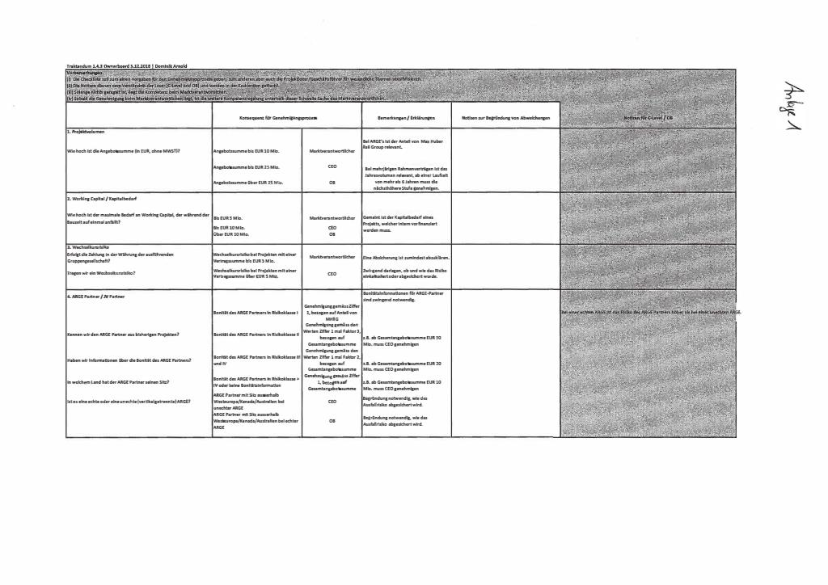
Diese Regelungen sprechen dafür, dass die wesentlichen Entscheidungen über die Auswahl und Risikostruktur größerer Projekte nicht gemeinsam durch beide Gesellschaftergruppen, sondern innerhalb der übergeordneten Entscheidungsstruktur der Max Huber Rail Group getroffen werden. Gerade bei einem Gleisbauunternehmen dürften die Entscheidung über die Teilnahme an Projekten, die Preis- und Vertragsbedingungen, der erforderliche Working-Capital-Einsatz, die Übernahme von Haftungs- und Projektrisiken sowie die Auswahl von ARGE-Partnern regelmäßig einen erheblichen Einfluss auf die variablen wirtschaftlichen Ergebnisse haben. Diese Einordnung ist eine fachliche Würdigung; der Vertrag selbst bezeichnet diese Tätigkeiten nicht ausdrücklich als „relevante Tätigkeiten“ im Sinne von IFRS 10.
Anlage 2 bestätigt dieses operative Einflussmodell. Angebote bis EUR 500.000 können zwar durch lokale Funktionsträger beziehungsweise einen Geschäftsführer allein freigegeben werden. Bei Angeboten über EUR 500.000 gilt jedoch grundsätzlich das Vier-Augen-Prinzip. Ab EUR 5 Mio. ist zusätzlich die Zustimmung des Marktverantwortlichen erforderlich, ab EUR 10 Mio. auch jene des CEO und über EUR 25 Mio. zusätzlich jene des OB. Bei projektbezogenen externen Vergaben über EUR 1 Mio. ist ebenfalls eine Freigabe durch den Marktverantwortlichen vorgesehen. Investitionen innerhalb des Investitionsbudgets über EUR 50.000 erfordern dessen Zustimmung. Quelle: Anlage 2 des bereitgestellten K4414-2025.pdf. [K4414-2025 | PDF]
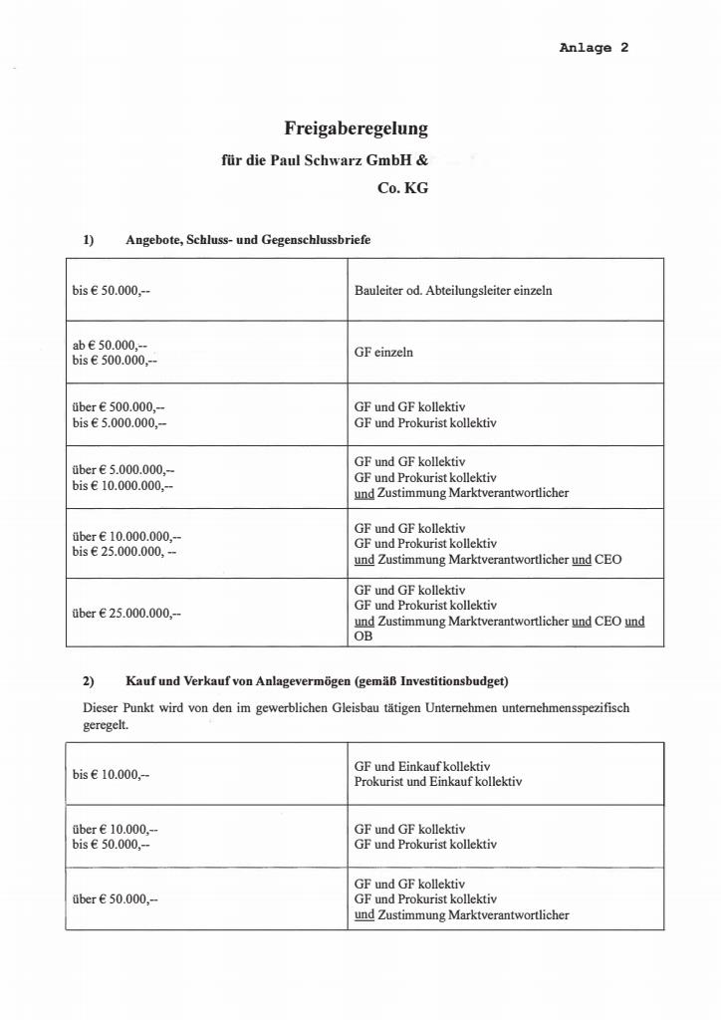
Damit besteht nicht lediglich ein abstraktes Letztentscheidungsrecht aus § 6 des Gesellschaftsvertrags. Die Anlagen operationalisieren dieses Recht durch konkrete Genehmigungsstufen für Angebote, Projekte, Investitionen und Risiken. Dies erhöht die Substanz des Rechts deutlich, weil es bei den Entscheidungen ausgeübt werden kann, die für die laufende Geschäftstätigkeit tatsächlich anfallen.
Gegen eine uneingeschränkte Alleinbeherrschung spricht allerdings Anlage 3. Danach sind die Gesellschafter ausdrücklich das weisungsberechtigte Organ. Sie beraten, überwachen und unterstützen die Geschäftsführung, legen das Informationssystem fest und dürfen zusätzliche Berichte verlangen. Vor allem bedürfen die Festlegung des Jahresbudgets einschließlich Umsatz-, Aufwands-, Ergebnis-, Personal-, Investitions- und Finanzplan, wesentliche Änderungen der Unternehmensstrategie, Investitionen außerhalb des genehmigten Investitionsplans, Finanzierungen, Garantien, Niederlassungen, Geschäftszweige sowie die Bestellung und Abberufung von Geschäftsführern und Prokuristen der Zustimmung der Gesellschafter. Quelle: Präambel sowie §§ 2 bis 4 der Anlage 3 des bereitgestellten K4414-2025.pdf. [K4414-2025 | PDF]
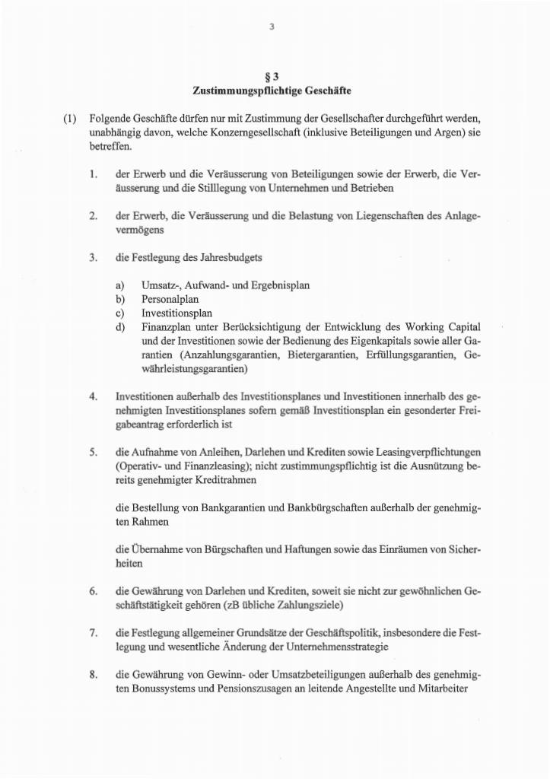
Nach § 9 des Gesellschaftsvertrags erfordert die Zustimmung zu zustimmungspflichtigen Geschäften grundsätzlich eine Zweidrittelmehrheit. Da die Max Huber Rail GmbH 50 % und die Familie Schwarz gemeinsam 50 % der Stimmen hält, kann keine Seite diese Entscheidungen allein treffen. Quelle: §§ 3 und 9 des bereitgestellten Gesellschaftsvertrag Beispiel 1.docx. Das bedeutet insbesondere, dass Max Huber das Jahresbudget, die grundlegende Strategie, größere außerplanmäßige Investitionen und bestimmte Finanzierungsentscheidungen nicht einseitig bestimmen kann. [Gesellscha...Beispiel 1 | Word]
Für IFRS 10 ist jedoch nicht entscheidend, wer allgemein die meisten Entscheidungsrechte besitzt, sondern wer die gegenwärtige Fähigkeit hat, die Tätigkeiten zu steuern, welche die wirtschaftlichen Ergebnisse am wesentlichsten beeinflussen. Kontrolle setzt Macht über das Beteiligungsunternehmen, variable Rückflüsse und die Fähigkeit voraus, diese Rückflüsse durch die bestehende Macht zu beeinflussen. Macht kann auch aus vertraglichen Rechten und nicht nur aus einer Stimmrechtsmehrheit entstehen. Wenn unterschiedliche Parteien jeweils verschiedene relevante Tätigkeiten steuern können, ist zu bestimmen, welche dieser Tätigkeiten die wirtschaftlichen Ergebnisse am wesentlichsten beeinflusst. [ifrs.org], [ifrscommunity.com]
Die Kernfrage verschiebt sich damit durch die Anlagen: Es ist nicht mehr primär zu untersuchen, ob die Max Huber Rail GmbH substanzielle Sonderrechte besitzt. Das ist nun deutlich belegt. Entscheidend ist vielmehr, ob die operative Projektselektion und Projektrisikosteuerung oder die Festlegung von Budget, Strategie und Finanzierung die Ergebnisse der Gesellschaft am wesentlichsten beeinflusst.
Bei einem projektorientierten Gleisbauunternehmen erscheint es vertretbar, die Akquisition und Freigabe von Projekten einschließlich Preis-, Working-Capital-, Vertrags-, Partner- und Risikostruktur als die Tätigkeit anzusehen, welche die variablen Ergebnisse am unmittelbarsten und wesentlichsten beeinflusst. Unter dieser Prämisse sprechen die Anlagen zusätzlich und deutlich für eine Beherrschung durch die Max Huber Rail GmbH. Sie verfügt über hierarchisch abgestufte, gegenwärtig ausübbare Zustimmungsrechte für große oder risikobehaftete Projekte und über das bereits im Gesellschaftsvertrag verankerte Letztentscheidungsrecht des von ihr vorgeschlagenen Geschäftsführers bei Ausschreibungen, ARGEs, Subunternehmerverhältnissen und budgetierten Investitionen. Quelle: § 6 des bereitgestellten Gesellschaftsvertrag Beispiel 1.docx sowie Anlagen 1 und 2 des bereitgestellten K4414-2025.pdf. [Gesellscha...Beispiel 1 | Word], [K4414-2025 | PDF]
Die Gegenposition wäre, dass Jahresbudget, grundlegende Strategie, Finanzierung und Bestellung der Geschäftsführung die maßgeblichen relevanten Tätigkeiten darstellen. Da diese Entscheidungen eine Zweidrittelmehrheit und damit faktisch die Zustimmung beider Gesellschaftergruppen erfordern, könnte dies für gemeinschaftliche Beherrschung sprechen. Gegen diese Sichtweise lässt sich jedoch einwenden, dass die relevanten Geschäftsentscheidungen nach Genehmigung des Budgets nicht vollständig vorbestimmt sind. Anlage 1 enthält weiterhin zahlreiche projektbezogene Ermessensentscheidungen über Attraktivität und Risiko konkreter Aufträge. Diese Entscheidungen sind nicht bloß administrativer Natur, sondern bestimmen, welche Projekte und Risiken die Gesellschaft tatsächlich übernimmt.
Meine überarbeitete Schlussfolgerung lautet daher: Die Anlagen stärken die vorläufige Beurteilung, dass die Max Huber Rail GmbH die Paul Schwarz GmbH & Co. KG nach IFRS 10 beherrscht. Die besseren Argumente sprechen dafür, dass Max Huber die projektbezogenen relevanten Tätigkeiten steuert, während die Familie Schwarz bei Budget-, Strategie- und Grundsatzentscheidungen über substanzielle Mitwirkungs- beziehungsweise Vetorechte verfügt. Diese Rechte verhindern wesentliche Entscheidungen ohne ihre Zustimmung, begründen aber nicht zwingend gemeinschaftliche Beherrschung, wenn die operative Projektsteuerung die wirtschaftlichen Ergebnisse am wesentlichsten beeinflusst.
Offen bleibt die tatsächliche Bedeutung der einzelnen Projektgrößen. Für eine belastbare Schlussfolgerung sollte anhand historischer Daten dokumentiert werden, welcher Anteil von Umsatz, Ergebnis, Working Capital und Projektrisiko auf Aufträge entfällt, die den Zustimmungsschwellen des Marktverantwortlichen, CEO oder OB unterliegen. Ebenfalls offen ist die genaue organisatorische Zuordnung dieser Funktionen zur Max Huber Rail GmbH beziehungsweise deren Konzern. Die Anlagen legen diese Verbindung nahe, weisen sie aber nicht für jede Funktion ausdrücklich gesellschaftsrechtlich nach. Ohne diesen Nachweis wäre die Zuordnung der Genehmigungsrechte zur Max Huber Rail GmbH noch gesondert zu belegen.
Dies ist ein fachlicher Entwurf auf Grundlage des Gesellschaftsvertrags und der bereitgestellten Anlagen und sollte vor Weitergabe insbesondere hinsichtlich IFRS 10.B11 bis B13 sowie IFRS 10.B22 bis B25 abschließend geprüft werden.
Mich stört, dass Max Huber Rail GmbH nur Investitionsentscheidungen auf Basis der bestehenden Budgetplanung treffen kann. mE muss man beurteilen, wer der Budgetplanung zustimmen muss.
Ich verstehe Deinen Einwand so, dass das Letztentscheidungsrecht der Max Huber Rail GmbH bei Investitionen nicht isoliert betrachtet werden darf, weil es ausdrücklich auf Investitionen innerhalb einer bereits bestehenden Budgetplanung begrenzt ist. Dem stimme ich zu. Meine bisherige Beurteilung hat dieses Letztentscheidungsrecht zu stark als eigenständiges Beherrschungsindiz gewichtet.
Das Recht erlaubt der Max Huber Rail GmbH lediglich, innerhalb des zuvor genehmigten Investitionsrahmens über einzelne Investitionsmaßnahmen zu entscheiden. Es vermittelt ihr dagegen weder das Recht, die Höhe des Investitionsbudgets festzulegen, noch die Kapitalallokation zwischen Geschäftsbereichen zu bestimmen oder das Budget einseitig zu ändern. Dass Anlage 2 bei Investitionen ausdrücklich auf das „Investitionsbudget“ abstellt und § 6 des Gesellschaftsvertrags das Letztentscheidungsrecht auf Investitionsentscheidungen „innerhalb der bestehenden Budgetplanung“ beschränkt, bestätigt diese Begrenzung. Quelle: § 6 des bereitgestellten Gesellschaftsvertrag Beispiel 1.docx und Anlage 2 des bereitgestellten K4414-2025.pdf. [Gesellscha...Beispiel 1 | Word], [K4414-2025 | PDF]
Die vorgelagerte Frage lautet daher tatsächlich, wer die Budgetplanung festlegt beziehungsweise genehmigen muss und wie detailliert diese Budgetplanung ist. Nach Anlage 3 üben die Gesellschafter ihre Weisungsrechte gegenüber der Geschäftsführung gemeinsam aus; die Geschäftsführung muss den Gesellschaftsvertrag, die Gesellschafterbeschlüsse und die von den Gesellschaftern beschlossene Geschäftsordnung einhalten. Zustimmungsanträge der Geschäftsführung sind den Gesellschaftern vorzulegen und von diesen schriftlich zu genehmigen. Quelle: Präambel sowie §§ 3 und 4 der Anlage 3 des bereitgestellten K4414-2025.pdf. [K4414-2025 | PDF]
Soweit die Genehmigung der Budgetplanung einen Gesellschafterbeschluss über ein zustimmungspflichtiges Geschäft darstellt, ist nach § 9 des Gesellschaftsvertrags grundsätzlich eine Mehrheit von zwei Dritteln der Stimmen erforderlich. Da die Max Huber Rail GmbH 50 % und die Familie Schwarz insgesamt ebenfalls 50 % der Stimmrechte hält, kann keine Seite eine solche Budgetplanung allein genehmigen. Die Budgetplanung wäre dann nur mit Zustimmung aus beiden Gesellschafterlagern wirksam. Quelle: §§ 3 und 9 des bereitgestellten Gesellschaftsvertrag Beispiel 1.docx. [Gesellscha...Beispiel 1 | Word]
Für die IFRS-10-Analyse ist zusätzlich entscheidend, ob die Budgetgenehmigung eine substanzielle Entscheidung über relevante Tätigkeiten oder lediglich ein allgemeiner Kontroll- beziehungsweise Schutzmechanismus ist. Ein detailliertes Budget, das insbesondere Projektvolumen, Investitionen, Personal, Finanzierung, Working Capital und Risikogrenzen verbindlich festlegt, würde die anschließenden Entscheidungsbefugnisse erheblich vorstrukturieren. In diesem Fall wäre das Recht, innerhalb des Budgets einzelne Investitionen freizugeben, eher ein Umsetzungsrecht innerhalb eines gemeinsam genehmigten Rahmens. Es würde für sich genommen keine gegenwärtige Fähigkeit begründen, die relevante Investitionstätigkeit einseitig zu steuern.
Ist das Budget hingegen nur hochaggregiert und lässt es der Geschäftsführung beziehungsweise der Max Huber Rail Group substanzielle Entscheidungsspielräume hinsichtlich konkreter Projekte, Investitionen, Partner, Preise und Risiken, könnten die nachgelagerten Letztentscheidungs- und Genehmigungsrechte weiterhin beherrschungsrelevant sein. Die bloße formelle Zustimmung zum Budget würde dann nicht zwingend bedeuten, dass beide Gesellschaftergruppen die relevanten Tätigkeiten gemeinsam steuern. Nach IFRS 10 ist maßgeblich, wer die gegenwärtige Fähigkeit besitzt, die Tätigkeiten zu steuern, welche die wirtschaftlichen Ergebnisse am wesentlichsten beeinflussen; bestehen Entscheidungsrechte über unterschiedliche Tätigkeiten, ist festzustellen, welche Tätigkeit die Renditen am stärksten beeinflusst. [ifrs.org]
Der Einwand betrifft außerdem nicht nur Investitionen. Auch bei Ausschreibungen stellt sich die vorgelagerte Frage, ob das Jahresbudget oder die Unternehmensplanung bereits verbindlich festlegt, in welchen Märkten, mit welchem Auftragsvolumen, zu welchen Margen und innerhalb welcher Risikogrenzen Angebote abgegeben werden dürfen. Je stärker solche Parameter gemeinsam im Budget festgelegt werden, desto eher sind die späteren Projektfreigaben lediglich Entscheidungen innerhalb eines gemeinsam vorgegebenen Korridors. Je größer dagegen der verbleibende Ermessensspielraum bei der Auswahl und Strukturierung konkreter Projekte ist, desto stärker bleiben die Sonderrechte der Max Huber Rail GmbH.
Ich würde meine bisherige Schlussfolgerung daher korrigieren: Auf Basis der Vertragsunterlagen allein lässt sich eine alleinige Beherrschung durch die Max Huber Rail GmbH noch nicht belastbar feststellen. Die Sonderrechte bei Ausschreibungen, ARGEs, Subunternehmerverhältnissen und budgetierten Investitionen sind zwar substanzielle Indikatoren. Ihre Bedeutung hängt jedoch davon ab, wie das Budget beschlossen wird, wie detailliert es die relevanten Tätigkeiten vorbestimmt und welche Entscheidungen nach seiner Genehmigung tatsächlich noch offenbleiben.
Wenn die Budgetplanung nur mit Zustimmung beider 50-%-Gesellschaftergruppen genehmigt werden kann und die für die wirtschaftlichen Ergebnisse wesentlichen Entscheidungen bereits im Budget getroffen werden, spricht dies deutlich gegen eine alleinige Beherrschung durch die Max Huber Rail GmbH. Unter dieser Sachverhaltsannahme wäre anschließend zu prüfen, ob eine vertraglich vereinbarte gemeinsame Führung im Sinne von IFRS 11 vorliegt oder lediglich eine Deadlock-Struktur ohne Beherrschung durch eine einzelne Partei. Gemeinschaftliche Führung setzt voraus, dass Entscheidungen über die relevanten Tätigkeiten die einstimmige Zustimmung der gemeinsam führenden Parteien erfordern. Eine bloße Zweidrittelmehrheit führt bei der aktuellen 50:50-Struktur faktisch zwar zur Mitwirkung beider Seiten; zusätzlich muss aber beurteilt werden, ob die vertragliche Vereinbarung gerade diesen Parteien die gemeinsame Führung zuweist.
Meine revidierte Tendenz wäre daher vorläufig: Die Budgetgenehmigung ist der zentrale vorgelagerte Prüfungsschritt. Solange nicht nachgewiesen ist, dass das Budget nur einen allgemeinen Rahmen setzt und Max Huber anschließend noch die maßgeblichen operativen Entscheidungen einseitig treffen kann, erscheint eine Schlussfolgerung auf alleinige Beherrschung durch Max Huber zu stark. Offen sind insbesondere der konkrete Beschlussmechanismus für das Jahresbudget, der Detaillierungsgrad des Budgets und der Umfang der nach Budgetgenehmigung verbleibenden Entscheidungsfreiheit.
Dies ist ein fachlicher Entwurf und sollte insbesondere anhand von IFRS 10.B11 bis B13, IFRS 10.B15 sowie IFRS 10.B22 bis B25 und gegebenenfalls IFRS 11.7 bis 9 abschließend geprüft werden.
Das ist KPMG guidance dazu - ändert sich Deine Einschätzung?
KPMG Insights:
2.5.60.10 The 'relevant activities' of the investee are the activities of the investee that significantly affect the investee's returns. [IFRS 10.10, A]
2.5.60.20 In many investees, a range of operating and financing activities significantly affect returns. For example:
•sales of goods;
•management of financial assets;
•acquisitions and disposals of operating assets;
•management of research and development activities; and
•determination of the funding structure. [IFRS 10.B11]
2.5.60.30 In such cases, the decisions affecting returns may be linked to decisions such as establishing operating and capital decisions (e.g. budgets) and appointing, remunerating and terminating key management personnel or other service providers. These are generally the relevant activities of conventional operating companies and further analysis would not normally be necessary. [IFRS 10.B12, B16]
Ich verstehe die Guidance so, dass bei einem konventionellen operativen Unternehmen regelmäßig nicht einzelne nachgelagerte Transaktionen isoliert werden müssen, sondern insbesondere die Festlegung der operativen und kapitalbezogenen Planung, einschließlich des Budgets, sowie die Bestellung und Abberufung des Key Management als relevante Tätigkeiten gelten. Das verändert die Gewichtung meiner bisherigen Einschätzung deutlich und spricht zunächst gegen eine alleinige Beherrschung durch die Max Huber Rail GmbH.
Die von Dir bereitgestellte KPMG Guidance stellt klar, dass bei konventionellen operativen Unternehmen typischerweise verschiedene operative und finanzielle Tätigkeiten die Renditen wesentlich beeinflussen. Die hierfür maßgeblichen Entscheidungen sind regelmäßig die Festlegung der operativen und kapitalbezogenen Planung, insbesondere des Budgets, sowie die Bestellung, Vergütung und Abberufung des Key Management. Eine weitergehende Suche nach einzelnen relevanten Tätigkeiten sei normalerweise nicht erforderlich. Quelle: von Dir bereitgestellte KPMG Guidance 2.5.60.10 bis 2.5.60.30 unter Bezugnahme auf IFRS 10.10, B11, B12 und B16.
Auf den vorliegenden Fall angewendet bedeutet dies, dass die Budgetplanung nicht lediglich eine vorgelagerte Rahmenbedingung ist. Sie ist vielmehr selbst eine relevante Tätigkeit. Das gilt hier besonders, weil Anlage 3 das Jahresbudget breit definiert und Umsatz-, Aufwands-, Ergebnis-, Personal-, Investitions- und Finanzplanung umfasst. Damit werden im Budget zentrale Entscheidungen über Umfang, Finanzierung und Ressourcenausstattung der Geschäftstätigkeit getroffen. Quelle: Anlage 3 des bereitgestellten K4414-2025.pdf. [K4414-2025 | PDF]
Ebenso ist die Bestellung und Abberufung der Geschäftsführer relevant. Nach Anlage 3 gehören die Bestellung und Abberufung von Geschäftsführern und Prokuristen sowie der Abschluss und die Beendigung ihrer Anstellungsverträge zu den zustimmungspflichtigen Geschäften. Quelle: § 3 der Anlage 3 des bereitgestellten K4414-2025.pdf. Der Gesellschaftsvertrag ergänzt diese allgemeine Regelung durch besondere Vorschlagsrechte: Die Max Huber Rail GmbH und die Familie Schwarz dürfen jeweils einen Geschäftsführer der Komplementärin vorschlagen, solange die jeweilige Beteiligung mindestens 50 % beträgt; die anderen Gesellschafter müssen dem Vorschlag grundsätzlich zustimmen. Quelle: § 6 des bereitgestellten Gesellschaftsvertrag Beispiel 1.docx. [K4414-2025 | PDF] [Gesellscha...Beispiel 1 | Word]
Die vom Vertrag vorgesehene Machtverteilung über die typischerweise relevanten Tätigkeiten stellt sich damit wie folgt dar: Die Max Huber Rail GmbH kann das Jahresbudget bei vollständiger Teilnahme aller Gesellschafter nicht allein genehmigen, weil sie lediglich 50 % der Stimmen hält und für zustimmungspflichtige Geschäfte eine Zweidrittelmehrheit der anwesenden oder vertretenen Stimmen erforderlich ist. Die Familie Schwarz kann das Budget bei vollständiger Teilnahme ebenfalls nicht allein genehmigen. Für einen wirksamen Budgetbeschluss müssen daher unter normalen Teilnahmebedingungen Stimmen aus beiden Gesellschafterlagern zusammenkommen. Quelle: §§ 3, 8 und 9 des bereitgestellten Gesellschaftsvertrag Beispiel 1.docx. [Gesellscha...Beispiel 1 | Word]
Allerdings ist keine Zustimmung der Familie Schwarz als einheitlicher Gruppe erforderlich. Die Max Huber Rail GmbH kann die notwendige Zweidrittelmehrheit gemeinsam mit nur einem der drei Schwarz-Gesellschafter erreichen. Spiegelbildlich kann die Familie Schwarz die notwendige Mehrheit nur gemeinsam mit der Max Huber Rail GmbH erreichen, sofern alle Gesellschafter anwesend oder vertreten sind. Der Vertrag identifiziert daher keine zwei festgelegten Parteien, die zwingend gemeinsam zustimmen müssen. Quelle: §§ 3 und 9 des bereitgestellten Gesellschaftsvertrag Beispiel 1.docx. [Gesellscha...Beispiel 1 | Word]
Die Sonderrechte der Max Huber Rail GmbH ändern dieses Bild nicht vollständig. Das Letztentscheidungsrecht ihres vorgeschlagenen Geschäftsführers betrifft die Teilnahme an Ausschreibungen, ARGEs, Subunternehmerverhältnisse und Investitionsentscheidungen innerhalb der bestehenden Budgetplanung. Bei budgetierten Investitionen handelt es sich damit um ein nachgelagertes Recht innerhalb eines zuvor genehmigten Rahmens. Wenn das Budget nach der KPMG Guidance selbst eine relevante Tätigkeit ist, kann die Max Huber Rail GmbH aus dem Recht zur Durchführung budgetierter Investitionen nicht ohne Weiteres Macht über die zugrunde liegende Kapitalplanung ableiten. Quelle: § 6 des bereitgestellten Gesellschaftsvertrag Beispiel 1.docx. [Gesellscha...Beispiel 1 | Word]
Das Letztentscheidungsrecht über Ausschreibungen, ARGEs und Subunternehmerverhältnisse bleibt dennoch relevant. Diese Entscheidungen betreffen unmittelbar die operative Tätigkeit eines projektorientierten Gleisbauunternehmens. Sie könnten deshalb zusätzlich zu Budget und Managementbestellung relevante Tätigkeiten darstellen. Die KPMG Guidance schließt eine solche Einordnung nicht aus. Sie besagt lediglich, dass bei konventionellen operativen Unternehmen regelmäßig bereits die operative und kapitalbezogene Planung sowie die Managementbestellung die relevanten Tätigkeiten abbilden und eine weitere Analyse normalerweise nicht notwendig ist. Quelle: von Dir bereitgestellte KPMG Guidance 2.5.60.20 und 2.5.60.30.
Entscheidend ist daher, ob das Letztentscheidungsrecht bei Ausschreibungen der Max Huber Rail GmbH tatsächlich eine eigenständige Steuerung der operativen Planung ermöglicht oder lediglich der Umsetzung des gemeinsam genehmigten Budgets und der darin festgelegten Strategie dient. Die Anlagen zeigen zwar, dass konkrete Projekte abhängig von Volumen und Risiko durch Marktverantwortlichen, CEO beziehungsweise OB genehmigt werden. Sie zeigen aber nicht abschließend, ob diese Personen gesellschaftsrechtlich der Max Huber Rail GmbH zuzurechnen sind und ob sich ihre Rechte außerhalb oder nur innerhalb der gemeinsam genehmigten Planung bewegen. Quelle: Anlagen 1 und 2 des bereitgestellten K4414-2025.pdf. [K4414-2025 | PDF]
Auch die Managementbestellung ergibt keine eindeutige einseitige Beherrschung. Max Huber und die Familie Schwarz verfügen jeweils über ein substanzielles Vorschlagsrecht für einen Geschäftsführer. Das besondere Letztentscheidungsrecht des von Max Huber vorgeschlagenen Geschäftsführers verschafft Max Huber eine stärkere Position bei bestimmten operativen Entscheidungen. Die übergeordnete Bestellung und Abberufung von Geschäftsführern ist jedoch nach Anlage 3 grundsätzlich zustimmungspflichtig. Der Vertrag weist Max Huber daher nicht eindeutig die einseitige Kontrolle über Zusammensetzung und Amtsdauer des gesamten Key Management zu. Quelle: § 6 des bereitgestellten Gesellschaftsvertrag Beispiel 1.docx und § 3 der Anlage 3 des bereitgestellten K4414-2025.pdf. [Gesellscha...Beispiel 1 | Word], [K4414-2025 | PDF]
Meine revidierte Beurteilung lautet deshalb: Die KPMG Guidance schwächt die These einer alleinigen Beherrschung durch die Max Huber Rail GmbH erheblich. Bei Anwendung der Guidance sind das umfassende Jahresbudget und die Bestellung beziehungsweise Abberufung des Key Management als zentrale relevante Tätigkeiten anzusehen. Über diese Tätigkeiten verfügt die Max Huber Rail GmbH nach den vorgelegten Verträgen grundsätzlich nicht allein. Ihr Recht, über Investitionen innerhalb des genehmigten Budgets zu entscheiden, ist insoweit ein nachgelagertes Ausführungsrecht. Die Sonderrechte bei Ausschreibungen, ARGEs und Subunternehmerverhältnissen können weiterhin ein Kontrollindiz darstellen, reichen auf Basis der Vertragsunterlagen aber nicht ohne zusätzliche Begründung aus, um die fehlende einseitige Macht über Budget und Managementbestellung zu überlagern.
Gleichzeitig kann auf Basis der vorliegenden Verträge nicht ohne Weiteres auf gemeinschaftliche Führung geschlossen werden. Eine Zweidrittelmehrheit ist nicht dasselbe wie die vertraglich erforderliche einstimmige Zustimmung bestimmter Parteien. Max Huber benötigt bei vollständiger Teilnahme zwar mindestens einen Schwarz-Gesellschafter, aber nicht die Familie Schwarz als festgelegte gemeinsame Partei. Ohne eine Stimmbindungs- oder Poolvereinbarung zwischen den Schwarz-Gesellschaftern besteht daher eine variable Koalition und keine eindeutig identifizierte gemeinsame Führung zwischen Max Huber und der Familie Schwarz.
Die aus meiner Sicht nun sachgerechteste vorläufige Schlussfolgerung lautet somit: Auf Grundlage der bisher vorgelegten Verträge ist eine alleinige Beherrschung durch die Max Huber Rail GmbH nicht hinreichend belegt. Gemeinschaftliche Führung ist ebenfalls nicht eindeutig belegt. Damit ist derzeit die Beurteilung vertretbar, dass keine einzelne Partei die Gesellschaft beherrscht, sofern nicht zusätzliche Vereinbarungen oder Governance-Regelungen Max Huber oder einer festgelegten Gruppe die einseitige beziehungsweise gemeinschaftliche Macht über Budget und Key Management verleihen.
Offen bleiben damit gezielt die Satzung und Gesellschaftervereinbarungen der Komplementär-GmbH, die Regeln zur Abberufung der von den beiden Gesellschafterseiten vorgeschlagenen Geschäftsführer, die gesellschaftsrechtliche Zuordnung von Marktverantwortlichem, CEO und OB sowie mögliche Stimmbindungsvereinbarungen der Schwarz-Gesellschafter. Der Inhalt konkreter Budgets bleibt als unterstützende Evidenz relevant, ist nach der vorgelegten KPMG Guidance aber nicht mehr erforderlich, um zunächst festzustellen, dass die Festlegung des Budgets selbst typischerweise eine relevante Tätigkeit ist. Die konkrete Budgettiefe wird vor allem dafür benötigt, die verbleibende Bedeutung der nachgelagerten Projektentscheidungen einzuordnen.
Die wesentliche Verbesserung der Analyse besteht damit in einer klareren Trennung zwischen der Festlegung der operativen und kapitalbezogenen Planung und der Durchführung einzelner Maßnahmen innerhalb dieser Planung. Erstere ist nach der KPMG Guidance regelmäßig die relevante Tätigkeit; letztere vermittelt nur dann Beherrschung, wenn innerhalb des genehmigten Rahmens noch Entscheidungen verbleiben, die ihrerseits die Renditen wesentlich beeinflussen.

